Лекція 1. Голосовий інтерфейс
Важливим завданням розробки технічних систем є забезпечення інтуїтивного і природного інтерфейсу з користувачем, оскільки сучасні комп'ютерні програми орієнтовані на користувачів і розвиваються відповідно до їх зростаючих потреб.
Однією з природних форм взаємодії для людини є мова. Голосовий інтерфейс користувача спроможний забезпечити зручний і гнучкий спосіб взаємодії людини з комп'ютером, оскільки для його використання не потрібно опановувати новими навичками.
Ринок мовних технологій стрімко розвивається, втім, створення голосових інтерфейсів є досить складним і комплексним завданням, що вимагає від розробника знань в різних предметних областях, таких як комп'ютерні науки, лінгвістика та психологія поведінки людини.
Голосовий інтерфейс якісним чином змінює спосіб, а отже і ефективність взаємодії користувача з системою. Голосовий пошук від компанії Google і голосовий асистент Siri від компанії Apple є цьому яскравими прикладами, підтверджуючи нагальну необхідність впровадження мовних технологій, зокрема розпізнавання і синтез мови.
Складність розпізнавання мови полягає в тому, що сукупність таких характеристик голосу і мови як тембр, гучність, висота, темп, інтонація, якість дикції роблять мову кожної людини неповторною і унікальною як відбитки пальців. Завданням комп'ютерної техніки та програмного забезпечення є розпізнавання сказані людиною слова в будь-яких умовах без попередньої адаптації під конкретний голос.

Інтерфейс користувача як взаємодія з інформаційними системами
Інтерфейс користувача (user interface) - різновид інтерфейсів взаємодії керованих людиною систем. Термін в основному застосовується по відношенню до комп'ютерних програм.
Одним з найважливіших показників інтерфейсу користувача є usability - зручність програми або системи в користуванні, логічність і простота елементів управління, що скомпоновані та розташованими розумно і зрозуміло, і відповідають психофізіології людини.
Збільшення в пристрої засобів введення-виведення дає спрощення побудови методів управління та спрощення правил користування, але призводить до складності сприйняття інформації користувачем - інтерфейс стає перевантаженим. І навпаки - зменшення засобів відображення і контролю призводить до ускладнення правил управління, оскільки кожен елемент несе на собі занадто багато функцій.
У зв'язку зі збільшенням інтенсивності обміну інформацією в системі «людина-машина» особливе значення має зниження навантаження на тактильно-зорові канали людини. Спроби навчити комп'ютери спілкуватися з людьми за допомогою природного голосового інтерфейсу робилися з перших років історії комп'ютерної техніки.

Переваги голосового інтерфейсу:
- Оперативність і природність;
- Мінімум спеціальної підготовки користувача;
- Можливість управління об'єктом в темряві, за межами його візуальної видимості.
- Можливість використання одночасно ручного (за допомогою клавіатури ) і голосового введення інформації;
- Забезпечення мобільності оператора при управлінні.

До основних класів завдань голосового інтерфейсу слід віднести :
- Синтез мови - містить комплекс під задач, що забезпечують озвучення комп'ютером оцифрованого довільного орфографічного тексту;
- Аналіз і розпізнавання мови - комплекс задач, що містить запис, оцифрування і аналіз отриманих мовних повідомлень для розпізнавання комп'ютерною системою;
- Розуміння (інтерпретація) мови - комплекс завдань, пов'язаних з аналізом сенсу мовних повідомлень і формуванням реакції (відповіді) комп'ютерної системи;
- Розпізнавання голосу - комплекс задач, що містить аналіз особливостей голосу мовця з метою виявлення його індивідуальних особливостей і якостей;
- Комп'ютерне клонування голосу і дикції - це створення близької комп’ютерної копії інтелектуальної функції особи: наприклад, читання довільного орфографічного тексту.

Загальна структура голосового інтерфейсу містить дві основні компоненти:
- Систему синтезу мови;
- Систему розпізнавання мови.
Реалізація мовного діалогу відбувається за допомогою діалогу, при якому запит і відповідь з боку користувача ведеться спрощеною природною мовою. Користувач вільно формулює завдання, але з набором встановлених програмним середовищем слів, фраз і синтаксисом.
Мова у фізичному сенсі - це акустичний сигнал, згенерований артикуляційними органами людини, що передається через фізичне середовище і сприймається вухом людини. При природній або штучній генерації мови в акустичному сигналі змінюються фізичні параметри. Ці зміни впливають на мембрану вуха, створюють траєкторії звукових образів, що розуміються людиною як відповідні звуки даної мови, чи інакше кажучи, при проголошенні слів людина генерує звуки (фонеми), які містять інформацію про ті символи, за допомогою яких ці слова можуть бути записані в вигляді тексту.
Математичну модель генерації звуку можна представити у вигляді збуджуючих генераторів тонового і білого шуму, групи резонаторів, модуляторів і ключів (рот, ніс, язик, губи), які забезпечують формування відчуття певного звуку.
Системи розпізнавання мови - це системи, що аналізують акустичний сигнал алгоритмами, заснованими на різноманітних теоріях, що припускають, які характеристики мовного сигналу створюють відчуття звуків даної мови, і математичних методах, які з певною точністю виділяють значущі параметри акустичного сигналу і перетворюють його в різній спосіб в необхідну форму.
Завчасно формується база фонем мови, що містить шаблони базового набору слів «усередненої» промови, тобто незалежної від диктора. Мова переводиться в фонемний опис і надходить у файл опису фонем, звідки цей опис надходить до блоку розпізнавання, який проводить порівняння інформації, що надійшла з тією, яка зберігається в базі. Формуються розпізнані слова, які перетворюються в текстові дані або команду.
Системи розпізнавання мови складаються з двох частин - акустичної та лінгвістичної.
- Акустична частина - відповідає за подання мовного сигналу, за його перетворення до певної форми, в якій в явному вигляді присутня інформація про зміст мовного повідомлення.
- Лінгвістична частина - інтерпретує інформацію, що отримується від акустичної моделі, і відповідає за подання результату розпізнавання до користувача. У загальному випадку можуть містити фонетичну, фонологічну, морфологічну, лексичну, синтаксичну та семантичну моделі мови.
При вирішенні задачі розпізнавання неперервної мови людина застосовує свої знання про природну мову, а також сенс сказаного для усунення неоднозначності при відновленні тексту речення. Завданням розпізнавання мови є автоматичне відновлення тексту вимовлених людиною слів, фраз або речень природною мовою, ідентифікація, очищення від шуму, оцінка психофізичного стану людини.

Завдання розпізнавання мови додатково поділяють на два незалежні завдання:
- Задачу локального розпізнавання мови;
- Завдання відновлення тексту неперервної мови за множиною можливих гіпотез розпізнавання.

Методи розпізнаванні мови

Відомі методи розпізнавання мови мають ряд основних загальних властивостей:
- Для розпізнавання використовується метод порівняння з еталонами;
- Сигнал може бути представлений або у вигляді безперервної функції, або у вигляді слова в деякому кінцевому алфавіті;
- Для скорочення обсягу обчислень використовуються методи динамічного програмування.
Динамічне програмування - метод вирішення завдань шляхом складання послідовності з підзадач таким чином, що:
- Перший елемент послідовності (кілька елементів) має тривіальне рішення.
- Останній елемент цієї послідовності є вихідним завданням.
- Кожну задачу цієї послідовності можна вирішити з використанням рішення підзадач з меншими номерами.
Методи розпізнавання мовлення можна розділити на дві великі групи: непараметричні і параметричні.
Непараметричні методи використовують міру близькості до еталонів на множині мовних сигналів (на основі формальних граматик чи метрик). Перевагами непараметричних методів є простота реалізації та навчання. До недоліків можна віднести складність обчислення міри близькості, яка пропорційна квадрату довжини сигналу і великий обсяг пам'яті, необхідний для зберігання еталонів команд - пропорційний довжині сигналу і кількості команд в словнику.
Параметричні методи застосовують теорію прихованих моделей Маркова - подвійні стохастичні процеси і ланцюги Маркова по переходах між станами і множині стаціонарних процесів в кожному стані ланцюга. Перевагами методу прихованих моделей Маркова є швидкий спосіб обчислення значень функції відстані (ймовірності) та істотно менший об'єм пам'яті. Основними недоліками є велика складність його реалізації та необхідність використання великих фонетично збалансованих мовних корпусів для навчання параметрів.

Класифікація систем розпізнавання мови
- Системи автоматичного розпізнавання ізольованих слів для розпізнавання вимовлених людиною команд послівно;
- Системи автоматичного розпізнавання неперервного мовлення - з можливістю виділяти слова в природному частково неперервному потоці людської мови;
- Системи розуміння мови - з елементами інтелекту, що дозволяє, по-перше, на основі змістовного аналізу більш правильно виділяти слова в потоці мови, а, по-друге, зберігати інформацію в базі знань, звідки її можна витягнути для вирішення певних інтелектуальних завдань.

Основні компоненти систем розпізнавання мови:
- Графічне середовище для розробки, компіляції та оптимізації граматичних і лексичних блоків розпізнавання, перевірки і редагування лексиконів;
- Система для протоколювання діалогів з працюючою програмою з метою оцінки якості розпізнавання і налаштування системи;
- Інструмент оцінки якості роботи системи для перевірки відповідності слова, сказаного абонентом до використаної граматики;
- Система для створення «тренованих» мовних моделей, що підвищують продуктивність і пришвидшують процес розпізнавання;
- Система для розподілу багатьох паралельних запитів різних типів і прозорою інтеграцією різних мовних модулів в мережі.

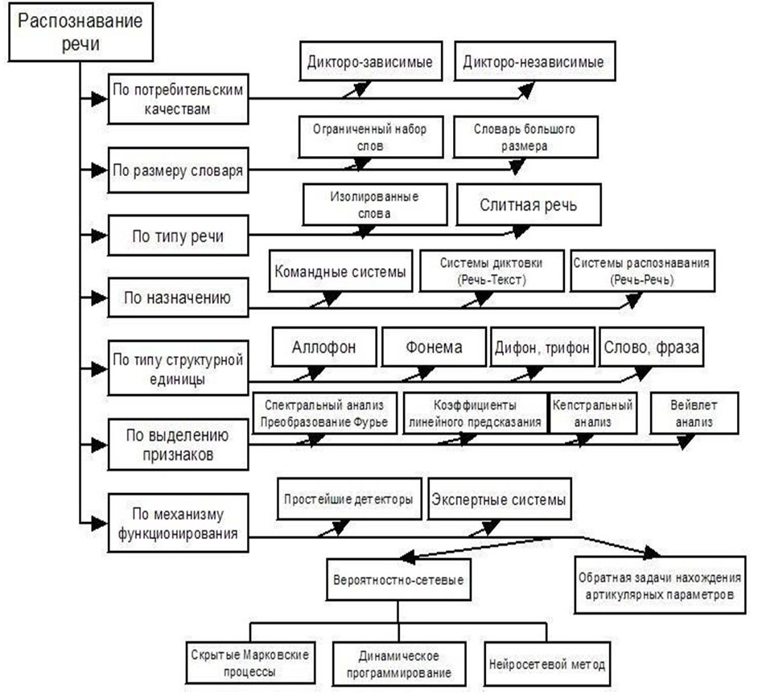
Рис.1 Класифікація систем розпізнавання мови

Основні проблеми для розробників:
- Пересічний користувач зі спонтанною мовою;
- Наявність змінних акустичних чи мовних перешкод і спотворень;
- Необхідність попереднього налаштування системи на голос від кількох десятків хвилин до кількох годин попереднього наговорювання текстів;
- Недостатня інвестиційна база, що не дає можливість інтенсивно проводити дослідження і розробляти нові інноваційні алгоритми в мовних технологіях.

Попит на голосові технології та перспективи розвитку
Найбільш значні споживачі голосових технологій - власники пристроїв домашнього застосування, таких як телевізори, відеомагнітофони, мікрохвильові печі, пральні машини тощо.
Голосова навігація на веб-сайтах, що здійснюють електронну торгівлю послугами з продажу авіа -і залізничних квитків, продуктів, іншими послугами та сервісами, як по телефону, так і через Інтернет.
Голосове управління функціями автомобільних аудіо і навігаційних систем вже реалізовано в деяких моделях BMW, Mercedes -Benz, Ford, Toyota і інших. Такі системи допомагають водієві не відволікатися від дороги, однак для того, щоб їх ефективно використовувати, водій повинен знати спеціальні голосові команди, яких, наприклад, в системі Ford SYNC близько десяти тисяч. Мовні технології дозволяють розпізнавати команди в умовах шумів і доповнити управління в автомобілях таким функціями як управління світлом, радіо, замками тощо.
Також існує потреба в мовних технологіях у військово-промисловому комплексі: тренажери-імітатори бойової техніки, військова техніка, системи оповіщення, системи безпеки, комплекси ППО, радіолокаційні станції та ін.
В освітній сфері затребувані, зокрема, системи навчання іноземних мов. Технологія виділення та вимірювання фонем мови відкриває нові можливості для навчання мовам. Вона вводить у процес навчання мови, окрім звукового, візуальний зворотний зв'язок, дозволяє побачити власну і еталонну мову, порівняти їх візуально, побачити помилки вимови і отримати оцінку виголошення фонеми, слова і фрази. Візуалізація процесу вимови з виділенням фонем і показом положення артикуляційних органів з аналізу вимови, дозволяє створити унікальні системи для навчання вимові для людей з обмеженими можливостями.
Система надання засобів голосового інтерфейсу дозволить людям з обмеженими можливостями відкрити собі двері у величезну індустрію, в іншому випадку недоступну для них.
Прикладне програмне забезпечення розпізнавання мови в основномусконцентровано на диктуванні, дозволяючи друкувати документи, електронні листи, допомагаючи фахівцям, чия робота пов'язана з тривалими періодами друку, наприклад журналістам, програмістам, письменникам і вченим.
Розробляються спеціалізовані модулі, які можна втілювати в різні текстові редактори:
- VoiceCode - дозволяє набирати чистий програмний код за допомогою голосових команд, не чіпаючи клавіатуру. VoiceCode дозволяє диктувати код природним чином, при цьому автоматично перетворює людську мову в специфічні програмістські функції. Програма працює тільки з однією мовою програмування Python, але її можна практично без проблем адаптувати під інші мови програмування ..
- EmacsListen – програмний модуль, що виконує голосові функції текстового редактора GNU Emacs. Він постачається з граматикою ShortTalk, має підтримку розпізнавання і нормалізації тексту. Модуль можна використати для реалізації інших мовних інтерфейсів.
- Voice Grip - додатковий макрос для редактора Emacs, створений з метою спрощення розпізнавання мови від програмістів.
- Java by voice - серія макросів для редактора Emacs спроектовані для спрощеного введення коду мовою Java.
- Cache Pad - макрос для редактора Emacs для кешування недавно продиктованих імен функцій і змінних.
- Emacs VR Mode - макрос для редактора Emacs, що містить функціонал «Select and Say» з Dragon Naturally Speaking.

Продукти з мовним інтерфейсом

Dragon NaturallySpeaking («Nuance»)
Світовий лідер у програмному забезпеченні з розпізнавання людської мови. Можливість створювати нові документи, відправляти електронну пошту, керувати популярними браузерами і різноманітними додатками за допомогою голосових команд.
- Точність розпізнавання до 99%.
- Відсутня підтримка російської мови;

Sphinx
Відкритий програмний продукт для розпізнавання мови. Розробка ведеться в університеті Карнегі-Меллона, поширюється на умовах ліцензії Berkley Software Distribution (BSD) і доступний як для комерційного, так і для некомерційного використання.
- Дикторонезалежність;
- Розпізнавання неперервної мови;
- Здатність до навчання;
- Наявність версії для вбудованих систем - Pocket Sphinx.

Google Voice Search
Раніше пошук застосовувався виключно в мобільних пристроях, на тепер голосовий пошук від Google вбудовано в браузер Google Chrome, що дозволяє використовувати цей сервіс на різних платформах.
- Багатомовність; Голосові команди, словосполучення;
- Можливість вбудовувати розпізнавання мови на веб-ресурси;
- Для роботи необхідно постійне підключення до мережі Інтернет.

ViaVoice («IBM» )
Програмний продукт для апаратних реалізацій. Компанія ProVox Technologies на основі цього ядра створила систему для диктування звітів лікарів-радіологів VoxReports.
- Точність розпізнавання досягає 95-98 %;
- Дикторонезалежність;
- Словник системи обмежено набором специфічних термінів.

Горинич ПРОФ 3.0
Перша російськомовна система автоматичного розпізнавання мови для диктування і голосового управління комп'ютером з підтримкою російської мови для операційної системи Windows XP.
- Дикторозалежність;
- Російська та англійська мови;
- Точність розпізнавання залежить від ядра системи програми "Dragon Dictate";
- Надає засоби голосового управління окремими функціями операційної системи, текстових редакторів і прикладних програм;
- Вимагає навчання.

VoiceNavigator («Центр мовних технологій»)
Високотехнологічне рішення для контакт-центрів, призначене для побудови Систем Голосового Самообслуговування. VoiceNavigator дозволяє автоматично обробляти виклики за допомогою технологій синтезу і розпізнавання мови. VoiceNavigator Web - навігація по веб-ресурсах за допомогою голосу.
- Дикторонезалежність;
- Стійкість до оточуючих шумів і перешкод в телефонному каналі;
- Розпізнавання російської мови працює з надійністю 97 % (словник 100 слів).

Speereo Speech Recognition («Speereo Software»)
Програмний продукт для розробки додатків в індустрії мобільних пристроїв і персональних комп'ютерах. Розпізнавання мови відбувається безпосередньо на пристрої, а не на сервері, що на думку розробників, є ключовою перевагою.
- Розпізнавання російської мови працює з надійністю близько 95 %;
- Дикторонезалежність;
- Словниковий запас близько 150 тис. слів;
- Одночасна підтримка кількох мов;
- Компактний розмір движка.

Sakrament ASR Engine («Сакрамент» )
Технологія розпізнавання мови використовується при створенні засобів мовного управління - програм, що керують діями комп'ютера або іншого електронного пристрою за допомогою голосових команд, а також при організації телефонних довідкових та інформаційних служб.
- Дикторонезалежність;
- Багатомовність;
- Точність розпізнавання досягає 95-98 %;
- Розпізнавання мови у вигляді виразів і невеликих речень;
- Немає можливості навчання.

Історія розвитку систем розпізнавання мови і голосових інтерфейсів.
1952 р. Можна вважати роком народження систем розпізнавання мови. Компанія Bell Laboratories розробила систему Audrey, яка розпізнавала цифри, сказані одним голосом.
1962 р. Компанія IBM представила комп'ютер Shoebox із здатністю розпізнавати 16 слів англійською мовою.
Друга половина 60-х років. У США, Великобританії, Японії, СРСР ведеться розробка систем, що розпізнають окремо вимовлені звуки.
1971 р. Старт проекту ARPA (Advanced Research Projects Agency). Метою ставиться створення систем, що спроможні розпізнавання безперервної мови з обсягом словника не менше тисячі слів.
1972 р. Доступно перше комерційне програмне забезпечення систем розпізнавання мови. Vip - 100 спроможне розпізнати кілька сотень слів, але відсутня підтримка пов'язаної мови. Крім цього була потрібна «попереднє тренування» системи за допомогою надиктування слів.
1976 р. Проект ARPA завершено розробкою шести систем, які відповідали поставленим вимогам. Лідером проекту стала система HARPY, що задовольняла і за окремими характеристиками перевершувала всі критерії. Система розуміла вимовлені п'ятьма дикторами речення з точністю 95 % при використанні словника розміром 1011 слів, і справно працювала в умовах, що були гіршими за необхідні, наприклад, низькоякісний мікрофон або акустичні перешкоди.
1980-і р. Лідируючі компанії Bell Laboratories і IBM впроваджують нові підходи та технології в розвиток даних систем і досягають збільшення словникового запасу до кількох тисяч слів. IBM акцентувалася на дослідженнях N-грам і дикторозалежних систем. Bell Laboratories розробляла системи, що були здатні працювати з акустичною дисперсією, акцентами і не вимагали попереднього тренування.
Провалом закінчилася спроба використовувати штучні нейронні мережі для розпізнавання мови. Випущено комерційні продукти типу Kurzweil text-to-speech, але всі вони були незручними в роботі і підтримували тільки надиктовки.
1987 р. Вихід комерційного продукту «Лялька» з функцією розпізнавання дитячої мови на основі тренування і можливістю реакції на прості події, будь то потрапляння на світло або в темряву. А сенсори на пальцях дозволяли «читати» спеціальні книги з комплекту.
1990 р. Програма забезпечення Dragon Dictate - перша комерційна програма для пересічних користувачів.
1996 р. Поява VAL (voice - activated link) від BellSouth - перший голосовий портал, система з обробкою довідкових та пошукових запитів для покупців у великих торгових центрах та абонентів телефонних компаній по заданих запитах, послугах, торгових марках.
1997 р. Покращено версію програми від компанії Dragon Systems. Dragon Naturally Speaking була здатна розпізнавати нормальну мову, близько 100 слів на хвилину.
2001р. Microsoft випускає свою систему розпізнавання мови - Windows Speesh Recognition. При багатьох недоліках дана програма стала масовою.
2002р. Google запускає, в тестовому режимі, Voice Search - сервіс голосового пошуку в мережі інтернет, але через необхідність дзвонити на спеціальний номер дана розробка була невдовзі згорнута. Але компанія Google продовжила розробки в цьому напрямку.
2005 р. Перша операційна система з функцією розпізнання мови Mac OS X Tiger, але це був не повноцінний продукт, а тестова версія. Voice Over була здатна не тільки до розпізнавання мови, але і була її синтезатором, програма могла читати текстові документи, поштові та веб-сторінки. Вона була дикторонезалежною і навіть обслуговувала кількох користувачів одночасно.
2006 р. Microsoft випускає операційну систему з повноцінною підтримкою функції розпізнання мови Windows Vista.
2009 р. Додаток Voice Search від Google для iPhone. Робота цього додатка спирається на хмарні обчислення, що дозволили провести великомасштабний аналіз даних пошуку збігів між величезним числом голосових запитів користувачів та їх словами, така процедура сприяла швидкому зростанню і вдосконаленню системи. Пізніше з'явилася версія для операційної системи Android.
2011р. Google втілює функцію розпізнавання голосу в браузер Chrome. В базах даних на серверах компанії налічується близько 230 мільярдів слів на багатьох мовах світу.
Кінець 2011 р. Початок продажів Apple iPhone 4S з програмою Siri, яка не просто розпізнає мову, а виступає в якості персонального віртуального асистента, здатного обробляти природну мову, відповідати на поставлені запитання та надавати рекомендації, з підтримкою англійської, французької та німецької мов.
2012 р. Ford of Europe і компанія Nuance Communications, представляють SYNC, яка наразі підтримує британський варіант англійської мови, французьку, іспанську, португальську, німецьку, італійську, турецьку, голландську та російську мови. Користувачі системи можуть давати такі інструкції як «Подзвонити (ім'я контакту)» або «Програвати виконавця (ім'я виконавця)». Мовні можливості системи забезпечують роботу функції допомоги в екстрених ситуаціях (Emergency Assistance), яка завоювала премію «Global Mobile Award 2012». Функція допомагає знаходяться в автомобілі людям у разі аварії оповістити операторів місцевих екстрених служб відповідною мовою. Систему SYNC встановлено вже на більш ніж 4 мільйонах автомобілів в США. В 2012 р. система з'явилася в Європі на автомобілях Focus, C - MAX, Transit і Fiesta.

